Protocole 802.1x
Serveur RADIUS - AAA

Préambule
Ce document vise à la présenter les principes et techniques associésau protocole 802.1x et des serveurs d'authentification RADIUS associés.
Ill permettra par exemple :
- De controller l’accès aux réseau dès le commutateur qui permettra :
  - Un refus pur et simple de connexion : aucun placement ;
  - Le placement dans un VLAN invité ("guest") avec des prérogatives minimales, comme la simple obtention d'une adresse IP et d'un accès à Internet ;
  - Le placement dans un VLAN dédié, choisi en fonction notamment du service ou du groupe auquel appartient la personne ;
  - Le placement dans un VLAN à prérogatives importantes, comme un VLAN d'administration.
- D’implémenter le protocole WPA2 Professionnel pour le WIFI qui permettra:de.
  - Demander l’identification de l’utilisateur ( accepté/refusé)
  - de placer l’utilisateur dans un VLAN en fct du grp( idem ci-dessus)
- De centraliser l’identification ( par exemple identifiants des commutateurs de infrastructures..)

I. Principes généraux de l'authentification 802.1x
De façon imagée, l'utilisateur qui veut entrer sur le réseau va s'adresser à un "gardien" (un équipement de réseau) qui lui demande alors de décliner son identité, qui va vérifier, auprès d'un poste de sécurité central, que l'on peut effectivement le laisser entrer et qui prendra connaissance des prérogatives qui seront accordées à l'utilisateur après son admission.

Vocabulaire
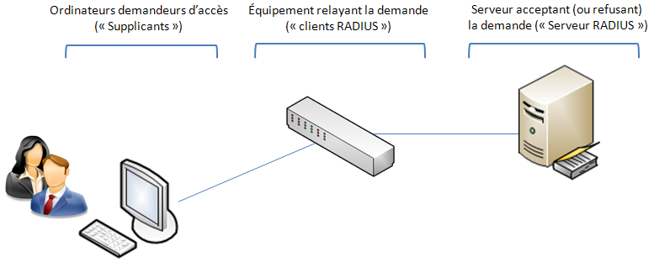
Schéma : les acteurs en présence
L'ordinateur sur lequel un utilisateur cherche à se connecter au réseau est appelé le "supplicant". Il est le "client final" de la demande de connexion. Ce peut-être avec toute forme de terminal portable, de téléphone IP ou d'ordinateur fixe. Dans la suite, nous garderons l'expression française "client final" à la place de "supplicant".
L'équipement de réseau sur lequel le client final se connecte (un commutateur - ou une borne Wifi - compatible 802.1x) relaye, en tant que client RADIUS, cette demande de connexion à un serveur d'authentification, le serveur RADIUS, qui va, par exemple, identifier la personne en rapprochant le nom de connexion et le mot de passe de ceux stockés dans un annuaire LDAP ou encore une base de données SQL.
Si l'identification réussit, l'accord est transmis au client RADIUS qui "ouvrira" alors le port de connexion.
Synonymes des termes désignant les acteurs de la connexion 802.1x :
- Supplicant : on trouve aussi les expressions "client demandeur" ou "client final".
- Serveur d'authentification : on parle quelquefois de serveur d'identification.
- Client RADIUS : on trouve également les synonymes suivants : "Authenticator" ou NAS (Network Access Server) ou encore "contrôleur d'accès".

Le protocole 802.1x

Le protocole 802.1x est une solution standard de sécurisation de réseaux mise au point par l'IEEE en 2001. 802.1x permet d'authentifier un utilisateur souhaitant accéder à un réseau (câblé ou Wifi) grâce à un serveur central d'authentification.
L'autre nom de 802.1x est "Port-based Network Access Control" ou "User Based Access Control".
802.1x permet de sécuriser l'accès à la couche 2 (liaison de donnée) du réseau. Ainsi, tout utilisateur, qu'il soit interne ou non à l'entreprise, est dans l'obligation de s’authentifier avant de pouvoir faire quoi que soit sur le réseau. Certains équipements de réseau compatibles 802.1x peuvent réserver un traitement particulier aux utilisateurs non authentifiés, comme le placement dans un VLAN "guest", une sorte de quarantaine sans danger pour le reste du réseau.
802.1x a recours au protocole EAP (Extensible Authentification Protocol) qui constitue un support universel permettant le transport de différentes méthodes d'authentification qu'on retrouve dans les réseaux câblés ou sans-fil.
802.1x nécessite donc la présence d'un serveur d'authentification qui peut être un serveur RADIUS : un serveur Microsoft, Cisco (...) ou un produit libre comme FreeRADIUS) ou encore un serveur TACACS dans le monde fermé des équipements Cisco.
Un port d'un commutateur réglé en mode 802.1x peut se trouver dans deux états distincts :
- État "contrôlé" si l’authentification auprès du serveur RADIUS a réussi.
- État "non contrôlé" si l’authentification a échoué.
La réussite ou l'échec de l'authentification va donc ouvrir ou fermer le port à toute communication. Un port ouvert va, par exemple, permettre au client final d'obtenir une adresse IP auprès d'un serveur DHCP.
Dans des implémentations plus cloisonnées, le serveur RADIUS indiquera par exemple au client RADIUS dans quel VLAN placer le client final.

RADIUS
RADIUS (acronyme de Remote Authentication Dial-In User Service) est un protocole client-serveur permettant de centraliser des demandes d'authentification relayées par des équipements de réseau, comme des commutateurs ou bornes Wifi, considérés alors comme ses clients.
Par extension, un serveur qui centralise des demandes d'authentification et les soumet à un service d'annuaire LDAP ou à un service de base de données SQL est appelé serveur RADIUS.

RADIUS interroge une base de données d'authentification et d'autorisation qui peut être un domaine Active Directory, une base LDAP ou une base de données SQL. Ces bases ou annuaires peuvent se trouver sur le serveur lui-même ou sur un serveur tiers. Certaines implémentations de RADIUS disposent d'une base de données en propre.
A l'origine, RADIUS était surtout utilisé pour l'identification des clients des FAI, ses capacités de comptabilisation des accès (accounting) permettant notamment la journalisation des accès et leur facturation. RADIUS a été utilisé par la suite en entreprise pour l'identification des clients finals WIFI et pour l'identification des clients finals câblés.
Rôles du serveur RADIUS
En premier lieu, RADIUS doit authentifier les requêtes qui sont issues des clients finals, via les clients RADIUS. Cette authentification se basera soit sur un couple identifiant/mot de passe, soit sur un certificat. Cela dépendra du protocole d'authentification négocié avec le client final.
En deuxième lieu, RADIUS a pour mission de décider quoi faire du client authentifié, et donc de lui délivrer une autorisation, un "laissez-passer". Pour ce faire, RADIUS envoie des informations (on parle "d'attributs") aux clients RADIUS. Un exemple typique d'attribut est un numéro du VLAN dans lequel placer le client authentifié et autorisé.
Enfin, en bon gestionnaire, RADIUS va noter plusieurs données liées à la connexion, comme la date et l'heure, l'adresse MAC de l'adaptateur réseau du client final, le numéro de VLAN...). C'est son rôle comptable ou "d'accounting".
RADIUS est donc un serveur d'authentification, d'autorisation et de comptabilité. De façon imagée, c'est le "chef d'orchestre" des connexions 802.1X et les clients RADIUS sont ses sbires... En ce sens, il se range dans le modèle AAA (Authentication, Authorization, Accounting).

Le client RADIUS
Dans le schéma général d'une connexion 802.1x, l'élément central est l'équipement de réseau (commutateur, borne wifi, ...) désigné comme client RADIUS. Cet équipement doit donc être en capacité de gérer le protocole 802.1x et le protocole d'authentification EAP.

Le client final (ou supplicant)
Depuis Windows XP-SP3, les systèmes d'exploitation Microsoft disposent d'une couche "supplicante" logicielle 802.1x. Les distributions Linux disposent de paquetages comme "Xsupplicant".

Les protocoles d'authentification

EAP est la couche protocolaire de base de l'authentification. Elle va servir à faire passer un dialogue d'authentification entre le client final et le serveur RADIUS alors que le port de connexion est fermé à toute autre forme de communication.
C'est un protocole extensible, au sens où il va permettre l'évolution de méthodes d'authentification transportées, de plus en plus sûres au cours du temps.
Quelles ont été - et quelles sont - ces méthodes d'authentification ?
Le premier protocole a été PAP (Password Authentification Protocol) avec lequel les mots de passe circulaient en clair. La sécurité proposée par ce protocole est faible.
Le second protocole qu'ont utilisé les serveurs RADIUS a été CHAP (Challenge Handshake Authentication Protocol). Il est défini dans la RFC 1994. Avec CHAP, il n'y a pas d'échange de mots de passe sur le réseau.
Les deux interlocuteurs, qui disposent donc de la même chaîne de caractère secrète, s'authentifient sans échange du mot de passe par une technique de "challenge" (ou "défi") basée sur une fonction de hachage à sens unique du secret partagé, telle que MD5. Cette méthode était disponible avec le couple XP/Windows-2003-Server, mais ne l'est plus en génération Seven/2008.
Au début de la connexion, le serveur réclame la preuve de l’identité du client, en lui demandant de chiffrer une information. Le client ne peut relever le défi que s’il possède effectivement la clé unique et secrète partagée.
Dialogue client-serveur avec CHAP
- Après l'établissement de la connexion, l'authentificateur envoie une valeur aléatoire xxxxxx au client.
- Le client concatène cette valeur xxxxxx au secret partagé, applique une fonction de hachage (telle que MD5) sur la chaîne obtenue et retourne le résultat.
- Le serveur effectue la même opération et compare avec le résultat reçu. La connexion n'est acceptée que si le résultat est identique.
- A intervalle régulier, il y a un nouveau défi à relever pour pérenniser la connexion.

Microsoft a développé une variante de CHAP appelée MS-CHAP qui ajoute une authentification mutuelle, MSCHAP-V1, puis MSCHAP-V2.
Dialogue client-serveur avec MSCHAP-V2.
- Le serveur envoie au client une chaîne composée d'un identifiant de session et une chaîne aléatoire xxxxx.
- Le client renvoie son nom d'utilisateur et le résultat d'un hachage de la chaîne aléatoire xxxxx + l'identifiant de session + le mot-de-passe, et une seconde chaîne aléatoire yyyyy.
- Le serveur vérifie le résultat (succès/échec) et retourne celui-ci, avec un hachage de la chaîne yyyyy et du mot de passe utilisateur.
- Le client vérifie enfin la correspondance entre les chaînes.
- La connexion est établie.

PEAP
PEAP est un protocole de transfert sécurisé (P comme "Protected") d'informations d'authentification. Il a été mis au point par Microsoft, Cisco et RSA. Il ne nécessite pas de certificat sur les postes clients, contrairement à EAP/TLS. MS-CHAP s'appuie sur PEAP.

Articulation EAP / PEAP / MSCHAP-V2
■ EAP est le mécanisme permettant à un client final de pouvoir communiquer sur un port 802.1x fermé à toute autre forme de communication.
■ PEAP ajoute la notion de protection des échanges par tunnel à ce mécanisme
■ MSCHAP est la méthode de reconnaissance mutuelle du client serveur et du serveur RADIUS qui passe par ce tunnel.

Les différentes phases (simplifiées) d'une connexion 802.1x
Au démarrage de la communication, le client final est prié d'envoyer ses identifiants au serveur RADIUS. Or, à ce moment là, le client final ne connaît pas l'adresse du - ou des - serveurs RADIUS du réseau. Il ne dispose peut-être même pas d'adresse IP. De même, le port du commutateur sur lequel il est connecté est censé être fermé (état non contrôlé).
En réalité, le port contrôlé du commutateur n'est pas totalement fermé. Il va laisser passer le protocole EAP (Phase ❶ sur le schéma suivant). Cette communication ne peut donc se faire que par des trames Ethernet de base et non par des paquets IP.
Le client final peut donc envoyer son identité dans un paquet EAP au commutateur. Celui-ci le retransmet, encapsulé dans un paquet au format RADIUS, au premier serveur RADIUS de sa liste (s'il en connaît plusieurs) (Phase ❷).
Le serveur RADIUS reçoit le paquet et interroge sa base de données (Phase ❸).
Il renvoie le résultat de cette interrogation au commutateur (Phase ❹), sous forme d'un commandement d'ouverture du port, éventuellement assorti d'un numéro de VLAN dans lequel placer le client final. A partir de ce moment seulement, il peut y avoir d'autres trames échangées entre le client final et le reste du réseau, comme une trame de requête DHCP par exemple.
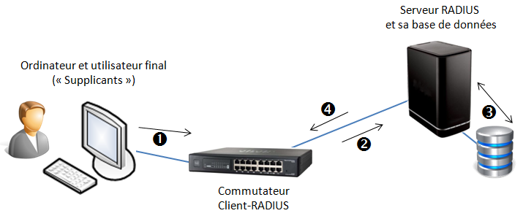
Avant authentification
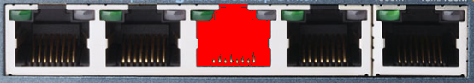
EAP
only
➔ Le port ne laisse passer que des trames EAP.

Après authentification
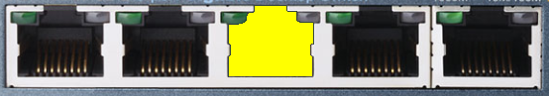
ALL
➔ Le port laisse passer tous les types de trames.
Conséquence de ce fonctionnement général.
L'équipement réseau ne connaît que le protocole RADIUS. Le protocole d'authentification entre le client final et le serveur RADIUS pourra varier sans que cela soit un blocage pour l'équipement. En ce sens, on dit que le client RADIUS est "transparent".

Fonctionnement détaillé
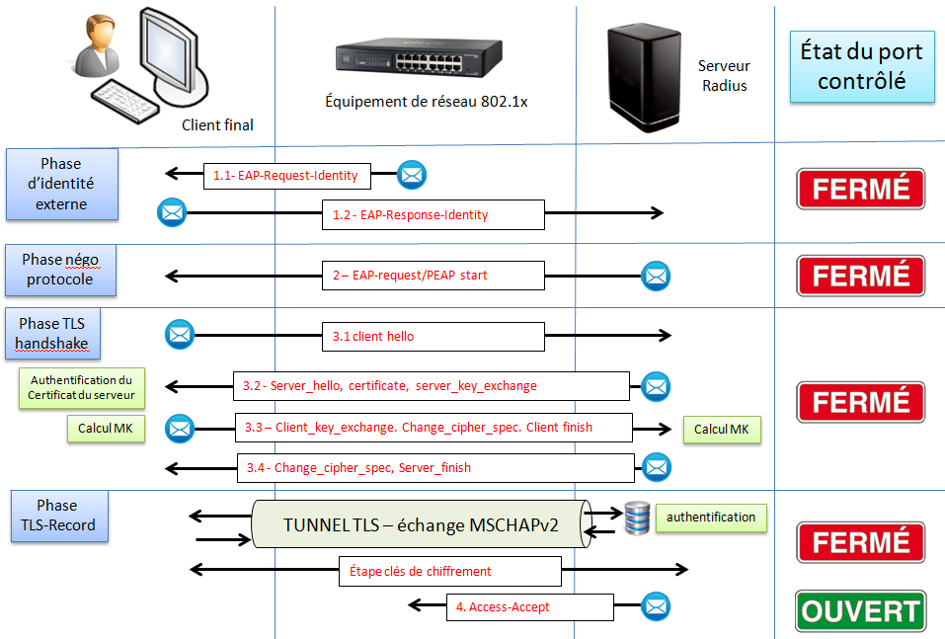
Source : Serge Bordère - "authentification RADIUS et 802.1X", Eyrolles
Étape 1 - identité externe
1.1 L'équipement demande au client final de décliner son identité (trame EAP-Request-Identity),
1.2 Le client répond par une trame EAP contenant son nom d'utilisateur (trame EAP-Response-Identity). Ca tombe bien, les trames EAP sont les seules autorisées à entrer dans l'équipement.
L'équipement fabrique un paquet IP [access-request] encapsulant la trame [EAP-response-Identity]. Il ajoute d'autres informations comme l'adresse MAC du client final. Ce paquet IP est envoyé au serveur RADIUS.

Étape 2 - Négociation de protocole.
Le serveur RADIUS reçoit le paquet [Access-Request] et fabrique un paquet [Access-challenge] encapsulant une trame [EAP-Request] contenant une proposition de protocole d'identification, comme PEAP.
L'équipement décapsule le paquet pour transmettre la trame EAP au client final.
Le client final répond dans une trame [EAP-response] transmis de la même manière - indirecte par encapsulation - au serveur RADIUS.
Le client et le serveur étant tombés d'accord sur le protocole d'authentification, on passe à l'étape suivante.

Étape 3 - TLS handshake
Le serveur RADIUS envoie au client une requête de démarrage [PEAP-START] toujours par le mécanisme d'encapsulation d'une trame EAP.
Le client final répond par un message [client hello] avec la liste des algorithmes de chiffrement qu'il connait.
Le serveur envoie son choix d'algorithme, ainsi que son certificat et sa clé publique au client final.
Le client final authentifie le serveur. Il génère une "pré-master-key" avec la clé publique du serveur. Le serveur fait de même et un tunnel chiffré est établi entre eux. Le tunnel sert à protéger l'échange du mot de passe par rapport à une authentification EAP simple.
Rappel : le client final n'a pas de certificat (PEAP). Attention, bien qu'on utilise TLS, on n’est pas dans "EAP-TLS", méthode utilisant des certificats serveur et client.

Étape 4 - TLS record
Les échanges liés au protocole de validation du mot de passe vont être effectués dans le tunnel TLS. Avec MSCHAP-V2, il s'agit des échanges vus au point I.7.
Le port s'ouvre lorsque le serveur envoie au client final un message [Access-Accept] après avoir vérifié le mot de passe de l'utilisateur et s'être assuré de ses autorisations.
Scénario de fonctionnement :

RADIUS SERVEUR
Utilisateur autorisé :
com1:passe
Périmètre contrôlé
réseau accessible après authentification sur le switch
Réseau M2L
1- Demande d’accès au périmètre réseau

2- Transmission de l’identifiant

3 – autorise l’accès

4 – ouvre le port réseau

5 – Le portable peut accéder au réseau

Contrôle d’admissibilité dans le réseau
Port contrôlé 802.1X

Cannal 802.1X controlé

